PROFESORADO DE EDUCACION ESPECIAL
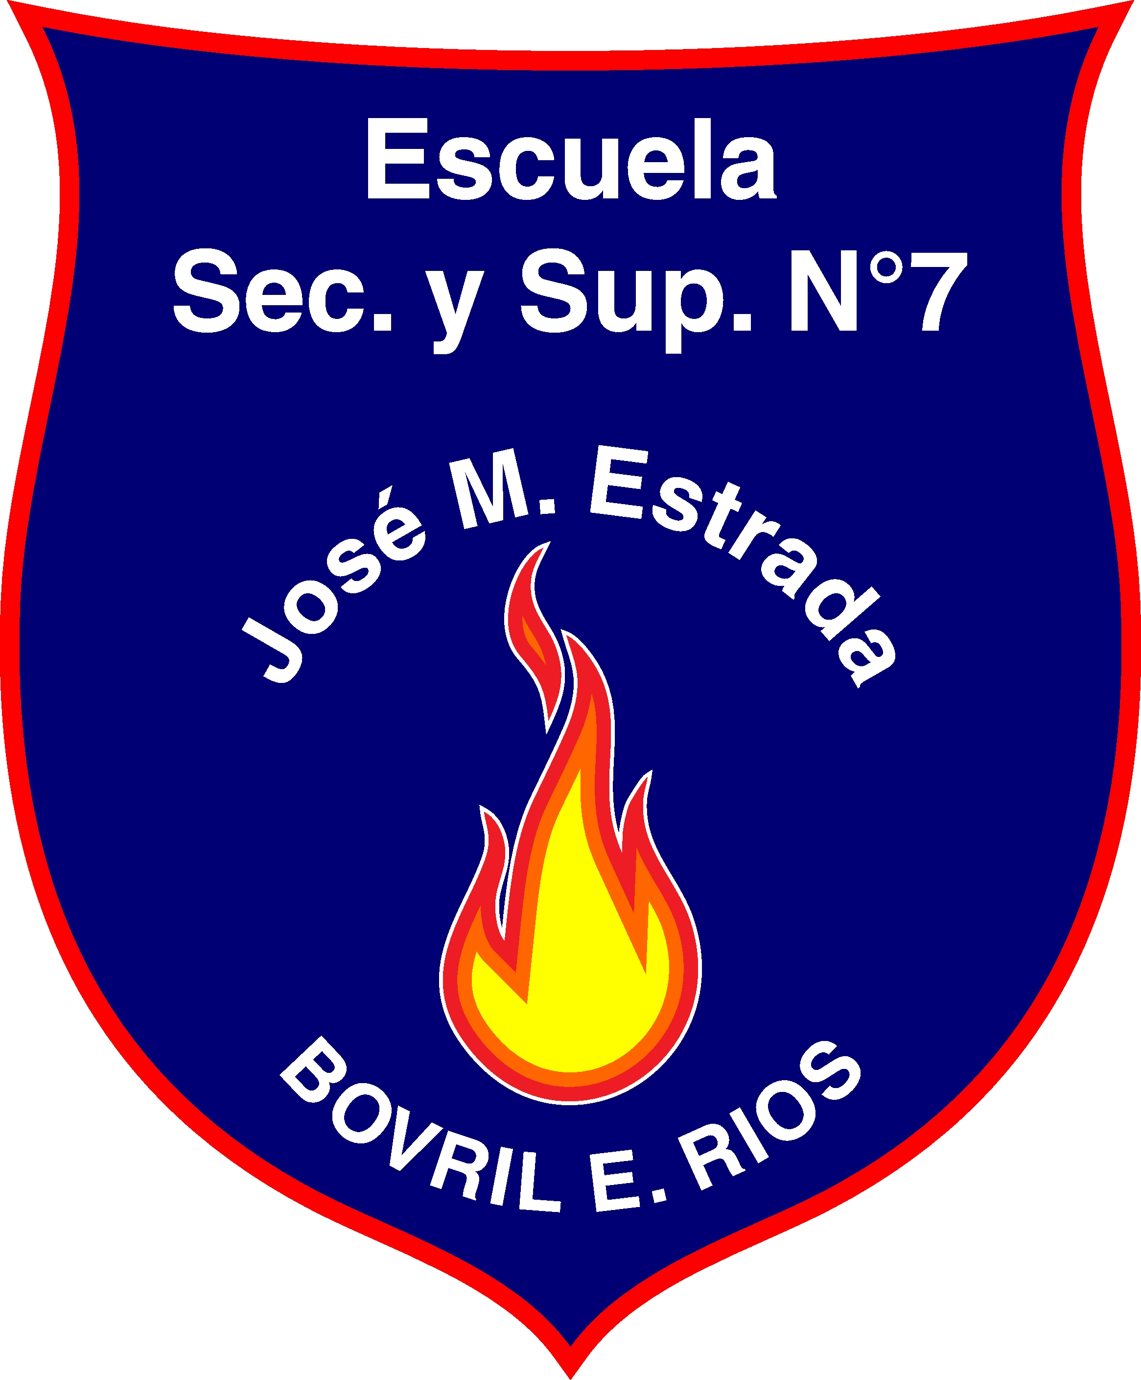
(Orientación en Discapacidad Intelectual)
PLAN DE ESTUDIO (Aprobado por Resolución N° 0298/10 CGE)

 | PRIMER AÑO
 | ASIGNATURAS | Formato | Régimen de cursado | Hs. Cát. Sem. | Hs. Totales
1 | Filosofía | Asignatura | Anual | 3 | 96
2 | Pedagogía | Asignatura | Anual | 3 | 96
3 | Taller oralidad, lectura y escritura | Taller | Anual | 3 | 96
4 | Historia social política de Argentina y Latinoamérica | Asignatura | Anual | 2 | 64
5 | Tecnología de la Información y la Comunicación | Taller | Anual | 2 | 64
6 | Alfabetización Inicial | Taller | Anual | 3 | 96
7 | Problemáticas contemporáneas en la Ed. Especial | Seminario | Anual | 4 | 128
8 | Lengua, literatura y su didáctica I | Asignatura | Anual | 3 | 96
9 | Matemática y su didáctica I | Asignatura | Anual | 3 | 96
10 | Arte y Educación Especial | Taller | Anual | 4 | 128
11 | Práctica docente I | Seminario Taller | Anual | 4 | 128
 | Carga horaria total |  |  |  | 1.088
 | SEGUNDO AÑO
 | ASIGNATURAS | Formato | Régimen de cursado | Hs. Cát. Sem. | Hs. Totales
1 | Didáctica general | Asignatura | Anual | 3 | 96
2 | Psicología educacional | Asignatura | Anual | 3 | 96
3 | Corporeidad, juego y lenguajes | Taller | Anual | 4 | 128
4 | Sujetos de la Ed. Especial en diferentes contextos | Asignatura | Anual | 4 | 128
5 | Aportes Interdisciplinarios a la Ed. Especial | Asignatura | Anual | 4 | 128
6 | Atención Temprana | Taller | Anual | 4 | 128
7 | Ciencias sociales y su didáctica I | Asignatura | Anual | 3 | 96
8 | Ciencias naturales, tecnología y su didáctica II | Asignatura | Anual | 3 | 96
9 | Educación física en la Ed. Especial | Asignatura | Anual | 2 | 64
10 | Práctica docente II | Asignatura | Anual | 4 | 128
 | Carga horaria total |  |  |  | 1088
 | TERCER AÑO
 | ASIGNATURAS | Formato | Régimen de cursado | Hs. Cát. Sem. | Hs. Totales
1 | Historia de la Educación Argentina | Asignatura | Anual | 3 | 96
2 | Sociología de la educación | Asignatura | Anual | 3 | 96
3 | Derechos humanos: ética y ciudadanía | Asignatura | Anual | 3 | 96
4 | Lengua, Literatura y su Didáctica II | Asignatura | Anual | 3 | 96
5 | Matemática y su Didáctica III | Asignatura | Anual | 3 | 96
6 | Ciencias Naturales, Tecnología y su didáctica II | Asignatura | Anual | 3 | 96
7 | Ciencias Sociales y su didáctica II | Asignatura | Anual | 3 | 96
8 | Práctica Psicomotriz Educativa | Asignatura | Anual | 4 | 128
9 | Trayectorias Educativas Integrales | Asignatura | Anual | 4 | 128
10 | Práctica Docente III | Seminario Taller | Anual | 6 | 192
11 | EDI: Comunicación y Producción de Material Audiovisual | Taller | Anual | 2 | 64
12 | EDI: Educación sexual integral | Seminario Taller | Anual | 2 | 64
 | Carga horaria total |  |  |  | 1248
 | CUARTO AÑO
 | ASIGNATURAS | Formato | Régimen de cursado | Hs. Cát. Sem. | Hs. Totales
1 | Instituciones Educativas | Seminario | Anual | 4 | 128
2 | Ed. y Perspectiva Laboral del Sujeto Adulto con Discapac. | Asignatura | Anual | 3 | 96
3 | Sujetos y discapacidad Intelectual | Asignatura | Anual | 4 | 128
4 | Praxis comunicacional | Taller | Anual | 3 | 96
5 | Educación de los Sujetos con Discapacidad Intelectual | Asignatura | Anual | 4 | 128
6 | Tercera edad en sujetos con discapacidad intelectual | Asignatura | Anual | 3 | 96
7 | Aportes de las Tecnologías para Sujetos con Disc. Intelec. | Taller | Anual | 3 | 96
8 | Práctica Docente IV-Residencia | Seminario Taller | Anual | 10 | 320
9 | EDI: Trabajo Integrado con la Familia y Comunidad | Seminario | Anual | 2 | 64
10 | EDI: Multidiscapacidad | Seminario | Anual | 2 | 64
 | Carga horaria total |  |  |  | 1216

CARGA HORARIA TOTAL: 4.640 hs cátedras/3095 hs reloj

